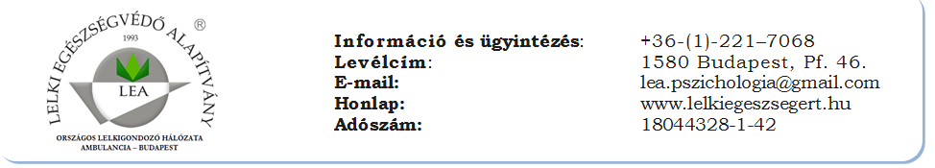

Regisztrációs lap
KÉRJÜK, HOZZA MAGÁVAL

Nyílt nap pszichológiáról a Lelki Egészségvédő Alapítvány (LEA) pszichológusaival az alapítvány Bosnyák téri központjában
Cím: XIV., Bosnyák tér 17. fszt. 2. LEA kapucsengő

2019. november 23. szombat 09.00 – 18.00

Minden program ingyenes, de a részvétel előzetes regisztrációhoz kötött!

Kérjük kitölteni a saját adataival:

NÉV
E-MAIL CÍM
TELEFONSZÁM

Kérjük, a sárga oszlopban jelölje X-szel azt a sort, amelyik programra regisztrálni szeretne:

09.00 – 11.00 | BETEKINTÉS A RELAXÁCIÓ VILÁGÁBA – workshop  Vezeti: Ujpál Zsófia pszichológus
11.15 – 13.00 | HOGYAN KOMMUNIKÁLOK? Bepillantás a kommunikációs tréningek világába – workshop  Vezeti: Lehoczky Mária pszichológus
13.00 – 14.00 | VILLÁMTANÁCSADÁS – pszichológiai tanácsadás és segítő beszélgetések  Buzás Adrienn pszichológussal
14.15 – 16.00 | FOGYASZTÁS VAGY BOLDOGSÁG? JÓLÉT VAGY JÓLLÉT? előadás  Előadó: Lehoczky Mária pszichológus
16.15 – 18.00 | HOGYAN SEGÍTSÜNK GYERMEKEINKNEK A STRESSZ CSÖKKENTÉSÉBEN? workshop  Vezeti: Ujvári Anita pszichológus
FONTOS!
- Kérjük, amennyiben mégsem tud eljönni a regisztrált programra, a lenti elérhetőségeink egyikén jelezze nekünk időben, hogy a helyét más jelentkező el tudja foglalni!
Kérjük, szíveskedjen e-mailben visszaküldeni a lea.pszichologia@gmail.com címre.

Tel: 06 (1) 221 7068, 06 (30) 702 1779

Köszönjük jelentkezését!

Lelki Egészségvédő Alapítvány

